Extraschub für die Digitalisierung im deutschen Gesundheitswesen
- CHG-MERIDIAN führt mit Vertretern aus IT, Krankenhäusern, Politik und Wissenschaft Dialog zur Digitalisierung fort
- Themen u.a.: Lernen aus der COVID-19-Krise / Faktoren, die die Digitalisierung im deutschen Gesundheitswesen zur Realität werden lassen / IT-Insel-Lösungen: Nicht nur eine technische Herausforderung
- Politik fördert Digitalisierung und adressiert Patienten-Datenschutz

Weingarten, 15. Juli 2020

Im Rahmen des DIGITAL.DIALOG 2020 hat CHG-MERIDIAN Ende Juni zum Thema „Vorreiter sein! Digitalisierung fördern & Zukunft sichern“ acht Vertreterinnen und Vertreter aus Gesundheitswesen, IT, Politik und Wissenschaft zu einem Live-Webinar eingeladen, um die aktuellen Entwicklungen rund um den digitalen Wandel in deutschen Krankenhäusern aus verschiedenen Blickwinkeln zu betrachten.

Konsens herrschte unter den Referenten darüber, dass digitaler Wandel in Krankenhäusern immer auch einen Kulturwandel mit sich bringt, der nur in partnerschaftlicher Zusammenarbeit auf Augenhöhe gelingen kann. Neben Herausforderungen in der Finanzierung ist es vor allem dieser Kulturwandel, der die Geschwindigkeit in der Digitalisierung bestimmt. Nur wenn Patienten und Mitarbeiter im Gesundheitswesen von den Vorteilen überzeugt sind, die der technische Fortschritt für sie bringt, kann der kulturelle und der digitale Wandel gelingen.

Und ein Wandel ist notwendig. Eine Befragung aller Teilnehmer während des Events ergab, dass die Digitalisierung in deutschen Krankenhäusern negativ beurteilt wird.
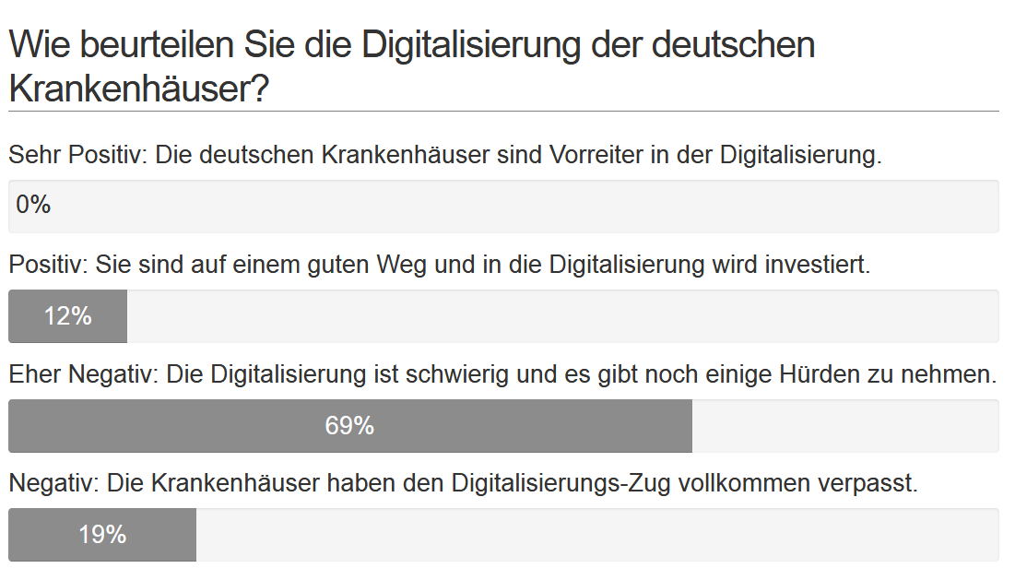
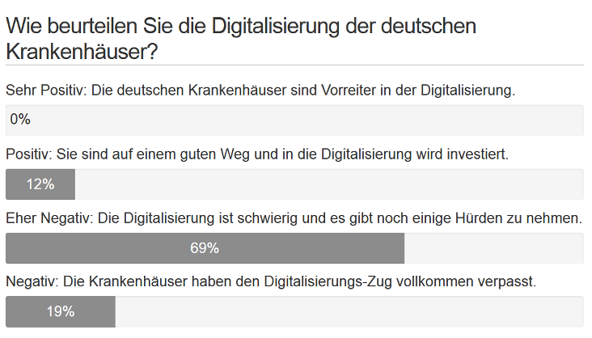
Bildunterschrift: Ergebnis einer Umfrage der Teilnehmer des DIGITAL.DIALOG Events am 18. Juni 2020.

Laut Sandy Jahn, Referentin für Bildung und Digitalkompetenzen bei der Initiative D21, wachse zwar das Interesse in der Bevölkerung an einem digitalisierteren Gesundheitswesen von Jahr zu Jahr kontinuierlich, jedoch gibt es insbesondre unter den Seniorinnen und Senioren einen vergleichsweise großen Anteil an Menschen, die noch nicht oder nur in geringem Maße an der Digitalisierung teilhaben. Gleichzeitig kämen die meisten Patienten aber aus dieser Altersgruppe. Wichtig ist es daher für Jahn, dass die Patientinnen und Patienten in die Lage versetzt werden, souverän mit den eigenen Daten umzugehen und so Berührungsängste abzubauen.

Dabei würden alle Patientengruppen von einer digitalen Gesundheitsakte profitieren, in der sich auf einfache und sichere Weise Röntgenbilder und Messwerte speichern ließen. Dr. Pascal Grüttner, IT-Leiter der Hospitalvereinigung St. Marien in Köln, ist davon überzeugt, dass Patienten künftig nur noch solche Arztpraxen und Krankenhäuser aufsuchen würden, die vorhandene Daten übernehmen und weiterverarbeiten könnten. Laut Grüttner müsse die Digitalisierung auch dort ansetzen, wo aus freiwillig geteilten Daten von Bürgern Mehrwerte geschaffen werden können.

Der CDU-Bundestagsabgeordnete Lothar Riebsamen wies in diesem Zusammenhang auf das Patientendaten-Schutz-Gesetz hin, das voraussichtlich im Herbst 2020 in Kraft treten wird und dem Patienten die alleinige Verfügungsgewalt über seine Gesundheitsdaten gebe – von der selektiven Weitergabe innerhalb des Gesundheitswesens bis zur Löschung einzelner Datensätze.

Die Bundesregierung werde laut Riebsamen im Rahmen des „Zukunftsprogramms Krankenhäuser“ als Teil des Konjunkturpakets aus dem Bundeshaushalt drei Milliarden Euro in eine modernere und bessere Ausstattung der Kliniken investieren. Damit wird die Investitionslücke geschlossen. Der Schwerpunkt soll laut Beschluss vom 17. Juni 2020 auf modernen Notfallkapazitäten, einer besseren digitalen Infrastruktur, der IT- und Cybersicherheit sowie der Stärkung regionaler Versorgungsstrukturen liegen.

Die Pandemie sei die größte Disruption in der Nachkriegsgeschichte stellte Prof. Dr. Volker Nürnberg, Partner bei der Wirtschaftsprüfungsgesellschaft BDO, fest. Er sieht die Krise auch als große Chance, Effizienzdefizite aufzudecken und den digitalen „Change“ in vielen Bereichen zu beschleunigen. Ende des Jahres gelte es zu analysieren, welche digitalen Ad-hoc-Maßnahmen gut funktioniert hätten und diese in reguläre Prozesse zu überführen.

Unfassbares Potenzial sieht Fabian Pritzel, CTO der Paracelsus Kliniken, in der Nutzung von strukturierten Daten von der Anamnese über die Diagnose bis zur Therapie sowie in der Automatisierung von Routineaufgaben, von denen bis zu 40 Prozent nicht wertschöpfender Natur seien. Nur so können die Voraussetzungen für eine datengetriebene Entscheidungsunterstützung schaffen, um unser Ziel zu erreichen: Patienten schneller und besser zu heilen, so Fabian Pritzel.

Die Nutzer veralteter und über die Jahre nur oberflächlich polierter Insellösungen, würden Digitalisierung verständlicherweise sehr kritisch sehen und müssten von den Vorteilen cloudbasierter Arbeitsabläufe mit offenen Schnittstellen und enger Verzahnung der krankenhausinternen und -externen Prozesse neu überzeugt werden.
Peter Krause, Head of Healthcare Sector Sales Germany bei CHG-MERIDIAN, betont, dass Digitalisierung viel mehr als nur neue Technik sei. Der Faktor Mensch müsse immer im Mittelpunkt stehen. Daher ist die Stärkung der digitalen Kompetenz aller Mitarbeiter eine wesentliche Voraussetzung, damit Digitalisierung in deutschen Krankenhäusern Realität wird, sagt Krause.

Weiter zum Digital.Dialog 2020 und zur Webinar-Aufzeichnung: https://www.chg-meridian.com/de/events/digitaldialog2020.html

Weitere Informationen finden Sie unter: www.chg-meridian.com

Die CHG-MERIDIAN-Gruppe

Die CHG-MERIDIAN-Gruppe ist einer der international führenden hersteller- und bankenunabhängigen Technologiemanager in den Bereichen IT, Industrie- und Medizintechnologie. 12.000 Kunden – darunter Konzerne, Mittelständler und die öffentliche Verwaltung – vertrauen auf CHG-MERIDIAN, um ihre Technologieinfrastrukturen ganzheitlich, nutzungsorientiert und digital zu managen. Basierend auf dem Konzept der Circular Economy reicht das Service Portfolio von der Planung und operativen Umsetzung über die Finanzierung bis hin zur zertifizierten Datenlöschung, Aufbereitung und Wiedervermarktung genutzter Geräte in zwei eigenen Technologiezentren in Deutschland und Norwegen. Das webbasierte Technologie- und Service-Management-System TESMA® vereint dabei kaufmännische und technologische Daten, um Prozesse zu optimieren und Kosteneinsparungen zu realisieren. Mit rund 1.100 Mitarbeiter*innen ist die Gruppe international präsent und in 27 Ländern aktiv. Zum Ende des Jahres 2019 finanzierte und managte CHG-MERIDIAN ein Technologieportfolio im Wert von 6,9 Milliarden Euro. Hauptsitz ist Weingarten, Deutschland.

Efficient Technology Management®

